Realização de Use Case

- Identificação

Código | Nome
RU006 | Inserir Informações coletadas

- Breve Descrição

Inserir Informações coletadas – Esse Caso de uso tem o objetivo de verificar as informações coletadas e recebidas através do relatório, transferido pelo agente de endemias responsável.

- Diagrama de Realização

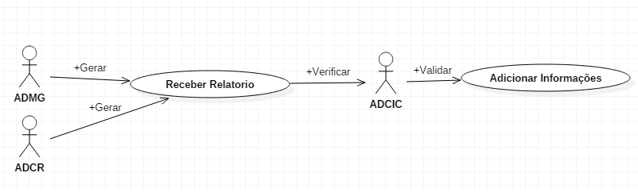

- Definição de Realização

- Adicionar Informações
Campo | Definição
Validar Relatório | Verificar Integridade do relatório e informações nele contidas
Notificar Erro | Exibe uma mensagem de erro caso o relatório apresente falha
Conclui Relatório | Exibe notificação de que a operação foi concluida

